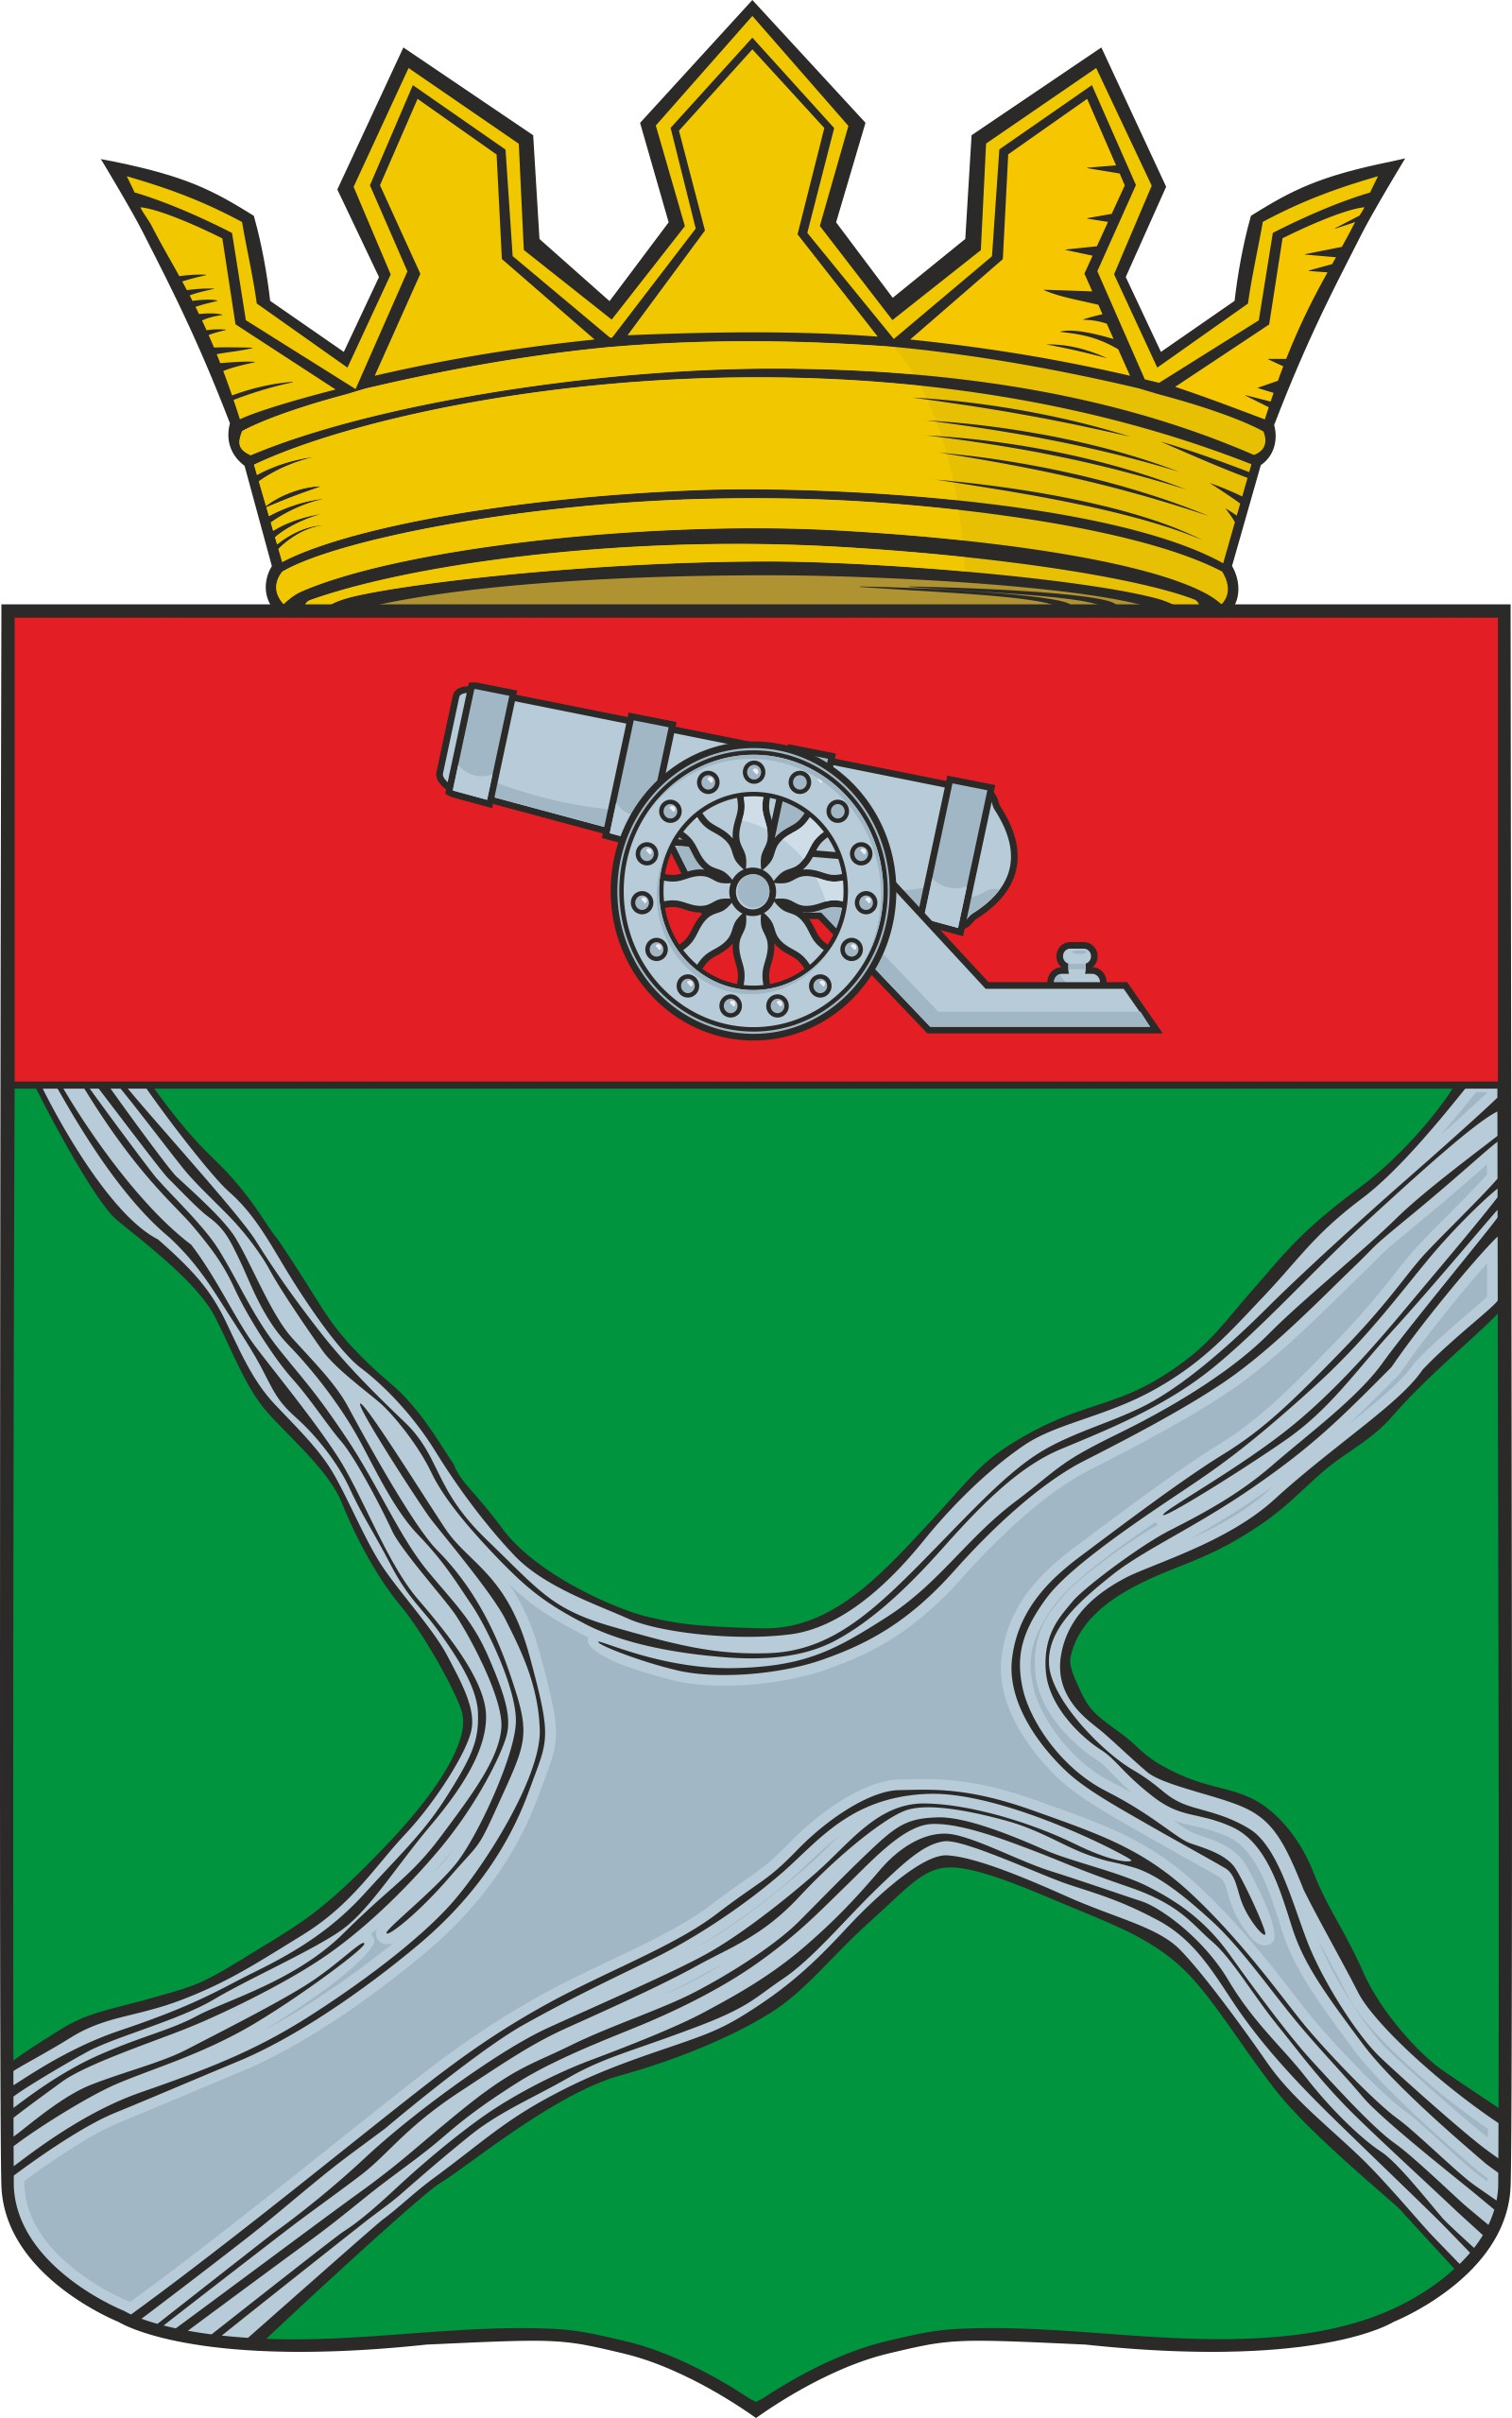

Администрация муниципального района

«Юхновский район»
ПОСТАНОВЛЕНИЕ

от __01.03.2023_ № 75

О внесении изменений в постановление администрации МР «Юхновский район от 23.10.2017 №450 «Об утверждении муниципальной программы «Совершенствование организации по решению общегосударственных вопросов и создание условий муниципальной службы в МР «Юхновский район» (в ред. от 12.10.2018 № 399, от 29.12.2018 №578, от 19.06.2019 №248, от 18.11.2019 № 467, от 31.01.2020 №56, от 24.07.2020 №375, от 30.12.2020 №750, от 05.10.2021 №436, от 09.11.2021 №494, от 30.12.2021 №611, от 07.04.2022 №157, от 24.10.2022 №493, от 14.11.2022 №540, от 30.12.2022 №633)

В соответствии со статьей 38 Устава муниципального района МР «Юхновский район» администрация муниципального района «Юхновский район» ПОСТАНОВЛЯЕТ:

1. Внести в постановление администрации муниципального района «Юхновский район» от 23.10.2017 № 450 «Об утверждении муниципальной программы «Совершенствование организации по решению общегосударственных вопросов и создание условий муниципальной службы в МР «Юхновский район» (в ред. постановлений от 12.10.2018 №399, от 29.12.2018 №578, от 19.6.2019 №248, от 18.11.2019 №467, от 31.01.2020 №56, от 24.07.2020 №375, от 30.12.2020 №750, от 05.10.2021 №436, от 09.11.2021 №494, от 30.12.2021 №611, от 07.04.2022 №157, от 24.10.2022 №493), изложив приложение к постановлению «Муниципальная программа «Совершенствование организации по решению общегосударственных вопросов и создание условий муниципальной службы в МР «Юхновский район» в новой редакции (прилагается).

2. Настоящее постановление вступает в силу со дня его подписания, подлежит размещению на официальном сайте администрации МР «Юхновский район».

Глава администрации

муниципального района

«Юхновский район» М.А.Ковалева

Согласовано:

Заведующий отделом экономики,

инвестиций и малого предпринимательства,

управления муниципальным имуществом,

земельными и природными ресурсами

администрации МР “Юхновский район” __________________ С.А.Тельнов

Начальник правового

администрации МР “Юхновский район” __________________ В.А. Кудрявцева

Заведующий отделом финансов и бюджета

администрации МР “Юхновский район” __________________ И.М .Козылова

Приложение
к постановлению администрации муниципального
района «Юхновский район»
№ 75 от 01.03.2023г

МУНИЦИПАЛЬНАЯ ПРОГРАММА
«Совершенствование организации по решению общегосударственных вопросов и создание условий муниципальной службы в МР «Юхновский район»

П А С П О Р Т
муниципальной программы «Совершенствование организации по решению общегосударственных вопросов и создание условий муниципальной службы в МР «Юхновский район»

Наименование Программы | Муниципальная программа «Совершенствование организации по решению общегосударственных вопросов и создание условий муниципальной службы в МР «Юхновский район» (далее – Программа)
Заказчик Программы | Администрация МР «Юхновский район»
Разработчик Программы | Администрация МР «Юхновский район»
Цели Программы | - развитие нормативного правового обеспечения муниципальной службы;  - повышение эффективности муниципальной службы и результативности профессиональной служебной деятельности муниципальных служащих;  - совершенствование организационных и правовых механизмов профессиональной служебной деятельности муниципальных служащих в целях повышения качества муниципальных услуг, оказываемых органами местного самоуправления муниципального района;  - создание информационных, финансовых условий для развития муниципальной службы;  - решение общегосударственных вопросов.
Задачи Программы | - разработка нормативных правовых актов, регулирующих вопросы муниципальной службы, в соответствии с законодательством Российской Федерации, Калужской области, МР «Юхновский район»;  - эффективное использование кадрового потенциала на муниципальной службе;  - привлечение на муниципальную службу молодых специалистов, обеспечение преемственности и передачи им накопленного профессионального опыта муниципальных служащих;  - внедрение современных технологий и методов работы, направленных на повышение профессиональной компетентности муниципальных служащих, обеспечение условий для их результативной профессиональной служебной деятельности;  - развитие системы материального и нематериального стимулирования муниципальных служащих с учетом результатов их профессиональной служебной деятельности;  - обеспечение открытости и прозрачности муниципальной службы;  - обеспечение социальных прав и гарантий муниципальных служащих;  - обеспечение доступа граждан и организаций к информации органов местного самоуправления муниципального района;  - развитие механизма предупреждения коррупции, выявления и разрешения конфликта интересов на муниципальной службе;  - решение вопросов общегосударственного значения, находящихся в компетенции органов местного самоуправления муниципального района.
Сроки реализации Программы | 2023– 2025 годы
Объемы и источники  финансирования Программы | Прогнозируемый объем финансирования программы  по годам всего: 122 613 047,07 руб., в т. ч.:  в 2023 году – 42 575 553,90 рублей;  в 2024 году - 39 501 031,55 рублей;  в 2025 году – 40 536 461,62 рублей;  В том числе из областного бюджета:  по годам всего: 3 529 702,00 руб., в т. ч:  в 2023 году - 2 062 698,00 рублей;  в 2024 году - 733 502,00 рублей;  в 2025 году – 733 502,00 рублей;
Ожидаемые результаты  реализации Программы | - совершенствование и развитие нормативно - правовой базы муниципального района, регулирующей вопросы муниципальной службы;  - повышение эффективности работы муниципальной службы;  - повышение открытости муниципальной службы;  - повышение уровня дополнительных социальных гарантий муниципальных служащих, обеспечив повышение их мотивации;  - повышение качества предоставляемых муниципальных услуг населению;  - прозрачность и законность решения общегосударственных вопросов, относящихся к компетенции органов местного самоуправления муниципального района.

Раздел 1. Общая характеристика сферы реализации муниципальной программы.
Местное самоуправление представляет собой один из элементов политической системы современной России, обеспечивающих реализацию принципа народовластия, и является центральным звеном в механизме взаимодействия гражданского общества и государства.
Механизмом и инструментом реализации функций и задач органов местного самоуправления является муниципальная служба. В связи с этим развитие и совершенствование муниципальной службы является одним из условий повышения эффективности взаимодействия общества и власти.
В соответствии с Федеральным законом от 02.03.2007 № 25-ФЗ «О муниципальной службе в Российской Федерации» в муниципальном районе «Юхновский район» сложилась определенная система и накоплен опыт управления муниципальной службой, позволяющие создать условия для организационно-правового обеспечения органов местного самоуправления муниципального района по вопросам организации и развития муниципальной службы, а также профессионального развития муниципальных служащих.
В настоящее время урегулированы все основные вопросы муниципальной службы, отнесенные законодательством Российской Федерации, и Калужской области к ведению органами местного самоуправления. Проводится постоянная работа по приведению нормативных правовых актов муниципального района «Юхновский район» в соответствие с законодательством Российской Федерации и Калужской области, что позволяет грамотно решать вопросы, относящиеся к компетенции органов местного самоуправления муниципального района.
Подбор персонала на муниципальную службу обеспечивается посредством реализации приоритетных направлений формирования кадрового состава муниципальной службы путем проведения конкурсов на замещение вакантных должностей муниципальной службы, назначения на должности муниципальной службы из кадрового резерва.

  - Основные проблемы в сфере реализации муниципальной программы.

Обществом к муниципальной службе предъявляются значительно возросшие требования. Однако оценка профессиональной служебной деятельности муниципальных служащих еще слабо увязана с тем, насколько качественно оказываются муниципальные услуги гражданам и организациям органами местного самоуправления.
Качество профессионального обучения муниципальных служащих не в полной мере отвечает потребностям развития муниципальной службы. Необходимость улучшения качества профессиональной подготовки и повышения квалификации муниципальных служащих заслуживает первостепенного внимания.
Самостоятельным направлением развития муниципальной службы муниципального района «Юхновский район» является противодействие проявлению коррупции. На современном этапе коррупция приводит к серьезным сдвигам в сознании граждан, в результате которые утрачивают доверие к власти, в том числе и на местном уровне. Борьба с коррупцией должна вестись комплексно и системно. Особое внимание необходимо уделить формированию служебной этики как системе моральных требований общества к поведению муниципальных служащих, социальному назначению их служебной деятельности.
Требуется выработка оптимального порядка взаимодействия институтов гражданского общества и средств массовой информации с органами местного самоуправления, формирование системы мониторинга общественного мнения об эффективности муниципальной службы и результативности профессиональной служебной деятельности муниципальных служащих, повышение открытости муниципальной службы.
Все обозначенные вопросы взаимосвязаны и не могут быть решены по отдельности. Реализация указанных задач в рамках Программы требует межведомственного взаимодействия и комплексного решения. Программно-целевой метод позволит обеспечить последовательность и системность развития муниципальной службы.
Решение проблемы развития муниципальной службы и решение общегосударственных вопросов (в связи с возникновением ситуаций, которые подчас не могут быть учтены при формировании бюджета, в том числе связанные с чрезвычайными и другими непредвиденными ситуациями, в целях организации прозрачности и законности проведения выборов и референдумов и другие общегосударственные вопросы) без использования программно-целевого метода может привести к снижению результативности мероприятий, проводимых разрозненно, бессистемно и непоследовательно.

Раздел 2. Основные цели, задачи, сроки, этапы реализации Программы

Целями Программы являются:
- развитие нормативного правового обеспечения муниципальной службы;
- повышение эффективности муниципальной службы и результативности профессиональной служебной деятельности муниципальных служащих;
- совершенствование организационных и правовых механизмов профессиональной служебной деятельности муниципальных служащих в целях повышения качества муниципальных услуг, оказываемых органами местного самоуправления муниципального района;
- создание информационных, финансовых условий для развития муниципальной службы;
- создание резерва для решения чрезвычайных и непредвиденных ситуаций;
- решение других общегосударственных вопросов.
Для достижения указанных целей необходимо решение следующих задач:
- разработка нормативных правовых актов, регулирующих вопросы муниципальной службы, в соответствии с законодательством Российской Федерации, Калужской области;
- эффективное использование кадрового потенциала на муниципальной службе;
- привлечение на муниципальную службу молодых специалистов, обеспечение преемственности и передачи им накопленного профессионального опыта муниципальных служащих;
- внедрение современных технологий и методов работы, направленных на повышение профессиональной компетентности муниципальных служащих, обеспечение условий для их результативной профессиональной служебной деятельности;
- развитие системы материального и нематериального стимулирования муниципальных служащих с учетом результатов их профессиональной служебной деятельности;
- создание системы непрерывной подготовки и повышения квалификации муниципальных, служащих за счет средств бюджета муниципального района;
- обеспечение открытости и прозрачности муниципальной службы;
- обеспечение социальных прав и гарантий муниципальных служащих;
- обеспечение доступа граждан и организаций к информации о деятельности органов местного самоуправления муниципального района;
- развитие механизма предупреждения коррупции, выявления и разрешения конфликта интересов на муниципальной службе;
- решение вопросов общегосударственного значения, находящихся в компетенции органов местного самоуправления муниципального района (создание и использование резервного фонда согласно утвержденному порядку, обслуживание муниципального долга и другие).

Сроки реализации Программы 2023 - 2025 годы.

Раздел 3. Общий объем ресурсов, необходимый для реализации Программы, и его обоснование

Источник финансирования Программы – бюджет МР «Юхновский район».

Объемы финансирования Программы по годам:
руб.
 | ВСЕГО | 2023 | 2024 | 2025
Функционирование законодательных (представительных) органов государственной власти и представительных органов, муниципальных образовании из них: | 450 000,00 | 150 000,00 | 150 000,00 | 150 000,00
З/плата с начислением, прочие выплаты | 450 000,00 | 150 000,00 | 150 000,00 | 150 000,00
Функционирование Правительства РФ, высших исполнительных органов госвласти субъектов РФ, местных администрации, исполнение переданных полномочий с/поселениями, из них: | 115 409 642,87 | 40 066 963,44 | 37 183 284,89 | 38 159 394,54
З/плата с начислением, прочие выплаты | 99 208 079,98 | 33 977 015,45 | 31 986297,98 | 33 244 766,55
Резервные фонды местных администраций | 1 500 000,0 | 500 000,00 | 500 000,00 | 500 000,00
Выполнение других обязательств государства | 661 749,00 | 361749,00 | 150 000,00 | 150 000,00
Межбюджетные трансферты общего характера бюджетам субъектов Российской Федерации и муниципальных образований | 0 | 0 | 0 | 0
Обслуживание государственного внутреннего и муниципального долга | 0 | 0 | 0 | 0
Осуществление регионального государственного надзора в области технического состояния и эксплуатации аттракционов | 0 | 0 | 0 | 0
Осуществление государственных полномочий по созданию административных комиссий в муниципальных районах | 3 468,00 | 1 156,00 | 1 156,00 | 1 156,00
Обеспечение деятельности органов финансового (финансово-бюджетного) надзора | 4 588 187,20 | 1 495 685,46 | 1 516 590,66 | 1 575 911,08
ИТОГО: | 122 613 047,07 | 42 575 553,90 | 39 501 031,55 | 40 536 461,62

Объемы финансирования расходов на реализацию Программы обусловлены необходимостью:
- обеспечения условий для результативной профессиональной служебной деятельности сотрудников администрации МР «Юхновский район» и установления им оплаты труда в соответствии с законодательством;
- обеспечения социальных прав и гарантий муниципальных служащих;

- обеспечения мер по решению других вопросов общегосударственного значения, находящихся в компетенции органов местного самоуправления муниципального района, в частности: создание резервного фонда администрации МР «Юхновский район» с направлением средств из него согласно действующему порядку; обслуживание муниципального внутреннего долга; пенсионное обеспечение муниципальных служащих и другие общегосударственные вопросы.
Объем средств, предусмотренных на выполнение мероприятий Программы, носит прогнозный характер и будет ежегодно уточняться при формировании бюджета муниципального района на соответствующий финансовый год.
Финансирование данной Программы осуществляется в соответствии с решением Районного Собрания представителей МО МР «Юхновский район» на очередной финансовый год и плановый период.

Раздел 4. Механизм реализации Программы

Система управления реализацией Программы представляет собой скоординированные действия заказчика - администрации МР «Юхновский район», ведущие к достижению намеченных целей.
Заказчик ежегодно в установленные сроки формирует бюджетную заявку на ассигнования из бюджета МР «Юхновский район» и в установленном порядке представляет ее в отдел финансов администрации МР «Юхновский район» для включения в расходную часть бюджета муниципального района при его формировании на очередной финансовый год и плановый период.
Заказчик Программы:
несет ответственность за своевременную и качественную реализацию Программы в целом;
обеспечивает целевое и эффективное использование средств, выделяемых на реализацию Программы;
осуществляет текущую работу по координации деятельности исполнителей мероприятий Программы, обеспечивая их согласованные действия по реализации мероприятий Программы (исполнителями мероприятий Программы являются отраслевые (функциональные) органы, структурные подразделения администрации МР «Юхновский район»).

